08.08.2024

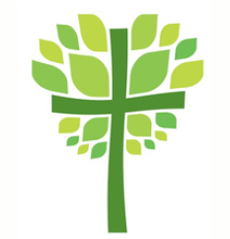

***Blätter – Bäume – Bibel***

….unter diesen Stichworten hat das evangelische OIKOS- Institut eine Ausstellung mit dem Titel *„Die Blätter der Bäume dienen der Heilung der Völker.“ Offb 22,2* konzipiert.

Diese Ausstellung, die Bäume und biblische Aussagen in Bildern, Fotos und Texten zueinander in Beziehung setzt, ist vom 07.10.2024 – 24.11.2024 im Klinikum Leverkusen zu sehen.

In der Kapelle und im Eingangsbereich des Klinikums sind die großformatigen Fotos mit ihren zugehörigen Texten ausgestellt.

Viele Aktionen begleiten diese Ausstellung, die die Kraft und den Segen, die Bäume spenden können, persönlich erfahrbar machen. Sie sind herzlich eingeladen, mitzumachen!

Weitere Informationen entnehmen Sie bitte dem entsprechenden Flyer!

*Simone Justus*

*Kath. Klinikseelsorgerin*

*Klinikum Leverkusen*

*0214 / 13 3730*

<https://www.oikos-institut.de/angebot/baeume-und-wald/>